三阶段机试题

题目：个人网上银行
一、语言和环境
 | A、实现语言
 | Java
 | B、环境要求
 | JDK8.0、IDEA、Tomcat7.*、Mysql
二、功能要求
使用Servlet+JDBC实现个人网上银行，Mysql作为后台数据库。功能包括登录、退出、查询余额、转账、查询交易记录、修改密码，具体要求如下：
打开个人网上银行首页，显示登录页面。如图-1：
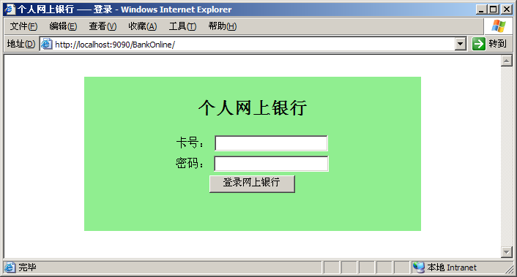
图-1
输入卡号和密码，点击“登录网上银行”实现登录功能。要求进行JavaScript验证，卡号、密码必填，且卡号为16位数字、密码为6位数字，输入有误需要提示。如图-2：
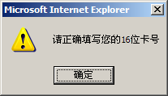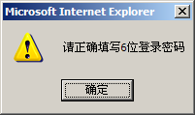
图-2
通过JavaScript验证后提交表单，服务器根据用户所填处理登录请求。可能导致登录失败的业务条件有：卡号不正确、密码不正确、账户已冻结。如出现上述问题，须返回登录页并对用户进行提示。如图-3：
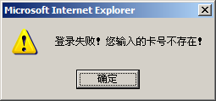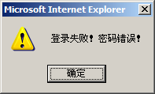
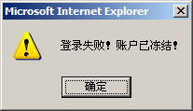
图-3
登录成功后，进入个人网上银行主界面，界面显示当前登录的卡号。如图-4：
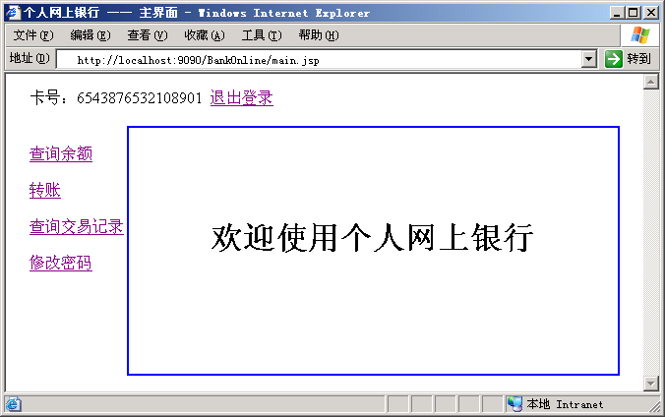
图-4
点击“退出登录”执行退出操作，要求使用confirm对用户操作进行确认，如图-5。用户点击确定后，销毁回话并跳转到登录页面。
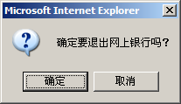
图-5
点击“查询余额”，查询并显示当前账户的余额。如图-6：
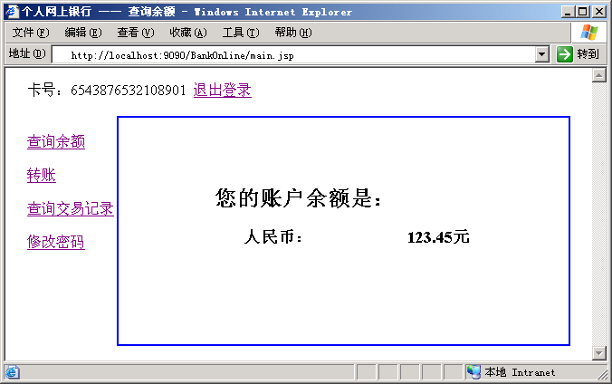
图-6
点击“转账”，进入转账页面。如图-7：
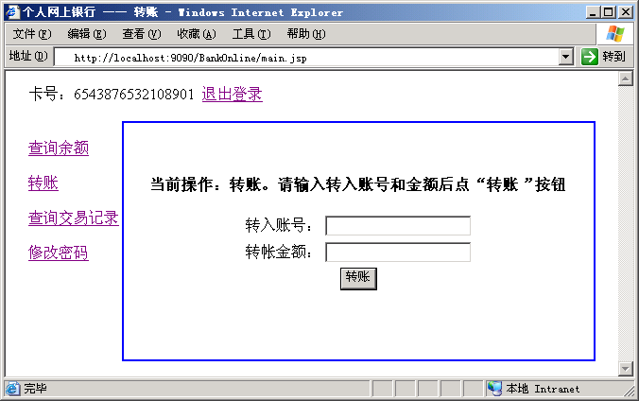
图-7
用户点击“转账”按钮后，进行JavaScript验证，账号和金额均为必填项，账号只能是16位数字，金额必须是数字且最多只能有两位小数。用户填写错误需要提示。如图-8：
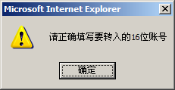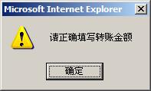
图-8
通过JavaScript验证后，提交数据到服务器执行转账功能，可能导致转账失败的业务条件有：转入账户不存在、转入账户被冻结、转出账户余额不足。如发生上述情况须回到转账页面对用户进行提示。如图-9：
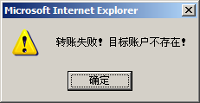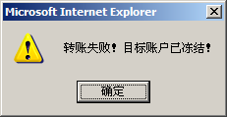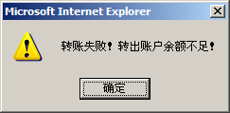
图-9
否则分别修改两个账户的余额，并在交易记录表transaction_record中分别为转出账户添加一条取款记录，为转入账户添加一条存款记录，交易时间均为当前系统时间。全部执行成功，提交事务，否则回滚事务。并在页面提示用户操作成功或操作失败。如图-10：
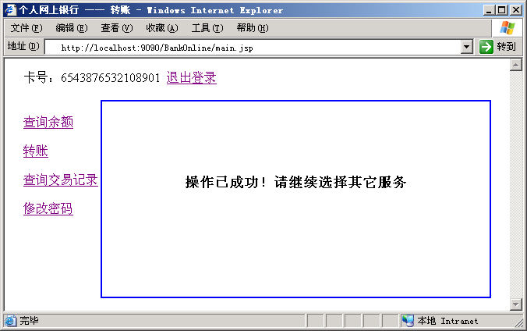
图-10
点击“查询交易记录”进入查询交易记录页面。如图-11：
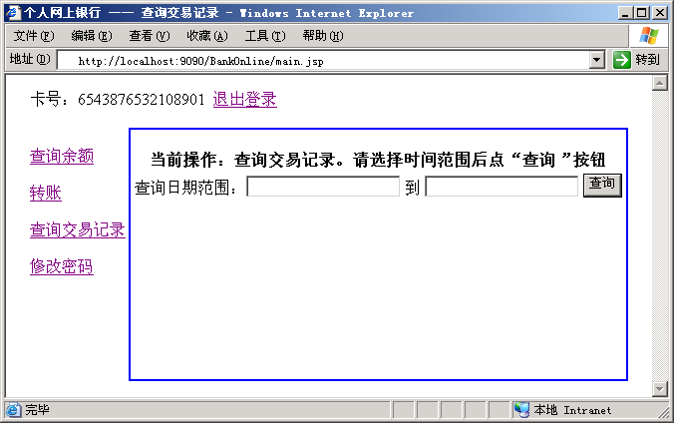
图-11
用户点击“查询”按钮，进行JavaScript验证。两个日期均为必填项，格式为“年-月-日”。用户填写错误需要提示。如图-12：
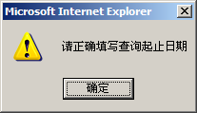
图-12
通过JavaScript验证后，提交数据到服务器执行查询，查询结果按交易时间升序排列，并使用分页技术。列表隔行变色。日期回显在结果页上，并且在切换页码时，指定的日期范围应保持不变。注意必须实现分页功能，点击相关链接页面能够正确切换。如图-13：
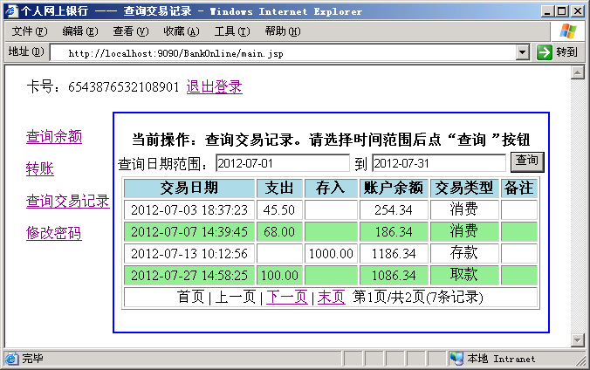
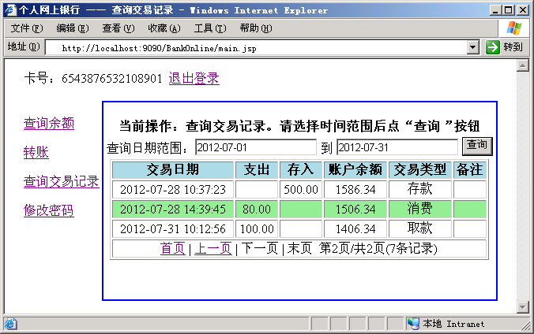
图-13
如果指定时间范围内没有交易记录，运行效果如图-14：
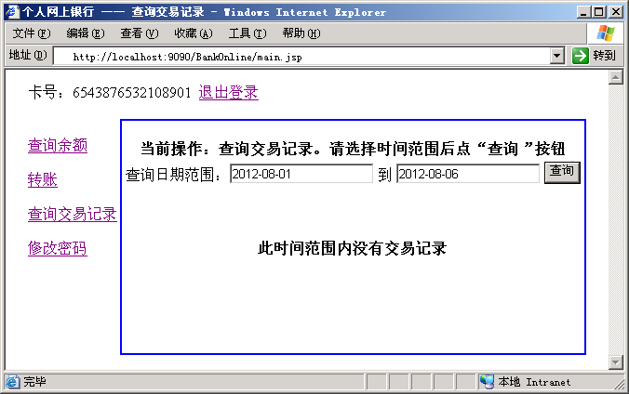
图-14
点击“修改密码”进入修改密码页面。如图-15：
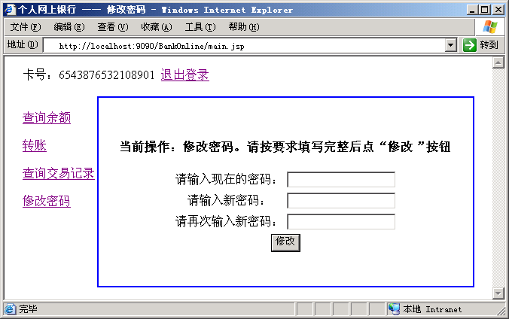
图-15
用户点击“修改”按钮，进行JavaScript验证。所有表单项均为必填项，密码均为6位数字，用户输入的两次新密码应相同。用户填写错误需要提示。如图-16：
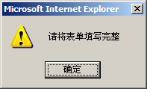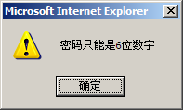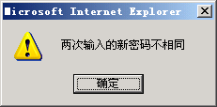
图-16
通过JavaScript验证后，提交数据到服务器执行修改密码功能，可能导致密码修改失败的业务条件有：旧密码输入错误。如发生该情况须回到修改密码页面对用户进行提示。如图-17：
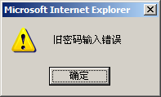
图-17
否则更新该账户的密码。执行成功，提交事务，否则回滚事务。并在页面提示用户操作成功或操作失败，如图-10。
三、 | 数据库设计
 | 数据库表名称及要求：
表名 | account |  | 中文表名称 | 账户信息表
主键 | id
序号 | 字段名称 | 字段说明 | 类型 | 长度 | 属性 | 备注
1 | cardno | 卡号 | varchar | 16 | 主键 | 16位数字构成的卡号
2 | password | 密码 | varchar | 6 | 非空 | 6位数字的密码
3 | balance | 账户余额 | double | (11,2) | 非空
4 | status | 账户状态 | int | 1 | 非空 | 1为正常，0为冻结

表名 | transaction_record |  | 中文表名称 | 交易记录表
主键 | id
序号 | 字段名称 | 字段说明 | 类型 | 长度 | 属性 | 备注
1 | id | 记录id | int | 10 | 主键 | 使用序列赋值
2 | cardno | 卡号 | varchar | 16 | 外键 | 对应account表主键
3 | transaction_date | 交易日期 | date |  | 非空 | 取系统时间
4 | expense | 支出 | double | (11,2) |  | 支出的金额
5 | income | 存入 | double | (11,2) |  | 存入的金额
6 | balance | 账户余额 | double | (11,2) | 非空 | 交易完成时的余额
7 | transaction_type | 交易类型 | varchar | 10 | 非空 | 存款、取款、消费
8 | remark | 备注 | varchar | 20 |  | 交易的备注

四、推荐实现步骤及具体要求
 | 1. 建立数据表，创建主外键，创建序列，添加测试数据（account表中至少3条测试数 据，transaction_record表中至少6条测试数据）
 | 2. 使用IDEA创建web项目BankOnline
 | 3. 为工程添加JDBC+Servlet支持
4. 创建DAO接口及其实现类。参考方法包括：
A．登录所需的查询操作
B．查询账户余额
C．修改账户余额
D．修改账户密码
E．添加交易记录
F．根据给定时间范围分页查询交易记录
 | 5. 创建业务层的Service接口及其实现类。在实现类中加入DAO接口的引用，并在类 中实现题目要求的业务逻辑和错误处理
 | 6. 创建Controller类，在其中加入Service接口的引用，调用业务类完成指定功能，对结果和消息进行保存 并导航到指定页面完成显示
 | 7. 注意添加事务支持
8. 完成页面开发
A．按照图示完成页面设计
B．正确添加JavaScript验证并调用
C．通过Controller完成指定功能，正确跳转并显示提示信息
D．按要求的样式展示数据
 | 9. 调试运行成功后将数据库导出成sql文件，其中包括创建表结构、创建主外键、序列 以及插入测试数据的SQL语句，与项目代码一起提交。没有数据库文件或以其它文件 类型（如dmp等）提交，数据库项不得分。
五、注意事项
 | 1、 请注意界面美观，控件摆放整齐；
 | 2、 请注意代码的书写、命名符合规范，在代码中添加必要的注释；
 | 3、 请注意操作数据库时进行必要的异常处理。

